杭州高级中学钱塘学校2021年招收体育、艺术类特长生工作实施办法

根据《杭州市教育局关于2021年杭州市区各类高中招生工作的通知》（杭教基〔2021〕1号）（以下简称《招生工作通知》）有关精神和《杭州市教育局办公室关于2021年杭州市区各类高中学校招收体育、艺术等特长生工作的通知》（杭教办德体卫艺〔2021〕40号）（以下简称《招收特长生工作通知》的要求，对照市教育局公布的“2021年杭州市区各类高中学校提前自主招收体育、艺术等特长生参考范围”，按照标准刚性化、过程规范化、结果公开化的原则，结合本校办学实际及特色，特制定杭州高级中学钱塘学校2021年招收体育、艺术类特长生工作实施办法。
一、指导思想
（一）进一步推进素质教育，创设学校特色品牌，充分发挥学校的办学优势，推动学校多样特色发展，发现、选拔具有一定特长的初中毕业生，实施因人施教，促进学生个性化发展。
（二）坚持“公开、公平、公正”和德、智、体全面衡量，择优录取的原则。
二、组织机构
（一）成立以校长为组长的学校特长生招生工作领导小组。负责研究、决定特长生招生工作中的重大事项，审核、上报特长专业水平合格学生名单及初中毕业升学考试后的相关录取工作。
（二）领导小组下设办公室，负责对报名学生进行资格初审，组织特长专业水平测试，负责考生特长专业水平测试成绩汇总、上报审核及网上公示等事宜。
（三）成立以学校纪委书记为组长的招生工作纪检监督组，全程监督招生过程。
三、招生对象及计划
（一）招生计划32名)
体育类21名：田径5名(男子三级跳远1名、男子1500米1名、男子400米2名、男子110米栏1名）；男子排球2名（二传1名，主攻1名）；女子足球4名（后卫1名，中场2名，前锋1名）；男子足球10名（门将2名，后卫5名，中场2名，前锋1名）。
艺术类11名：民乐6名（竹笛2名，二胡2名，扬琴1名，古筝1名）；声乐3名；舞蹈2名。
（二）招生对象
符合《招生工作通知》和《招收特长生工作通知》中规定的招生对象和范围，同时符合下列条件之一者。
1.体育类考生须符合以下条件之一：
（1） 2021年杭州市中小学生田径运动会获初中组个人项目比赛前八名者；
（2）初中教育阶段曾获（相关项目）国家二级运动员及以上证书者；
（3）2020年杭州市区中学生篮球、排球、足球比赛中获初中组冠、亚军队主力队员，第三、四名队主力队员名单中足球排序第一至四名者、篮球和排球排序第一至三名者，第五、六名队主力队员名单中排序第一和第二名者（主力队员需符合认定标准）。
2.艺术类考生须符合以下条件之一：
（1）初中教育阶段曾获省级及以上教育行政部门主办（相关文件的第一发文单位，下同）的艺术现场比赛个人项目（四人及以下）一、二、三等奖或前六名者（获奖证书上盖有相应教育行政部门印章，不含各级艺术教育委员会）美术类比赛项目不列入特长生参考范围。
（2）初中教育阶段曾获杭州市中小学生艺术节独唱、重唱（四人及以下）、戏剧曲艺（四人及以下）、独奏、重奏（四人及以下）、协奏（四人及以下）、齐奏（四人及以下）、独舞、双人舞、三人舞等现场比赛中学组个人项目一、二等奖者。
（3）初三阶段时获杭州市中小学生艺术团“优秀团员”称号者。
四、报名方法和资格审核
（一）报名方法
符合报名条件的考生（含个别生）须自行登录杭州市区各类高中招生管理系统（www.hzjyks.net是唯一网址，以下简称“高中招生信息管理系统”），在家长指导下，在规定时间内（高中招生信息管理系统开放时间为5月14日8:00至5月15日18:00）进行特长专业水平测试报名。5月15日18:00高中招生信息管理系统关闭后，考生所填报信息将不得更改。考生与家长须慎重选择，在规定时间内准确填报，逾期视作放弃。5月16日10:00考生到初中学校打印《2021年杭州市区各类高中招收特长生报考信息表》，由考生和家长共同签名确认后交杭州高级中学钱塘学校。每位考生只允许报考一所高中学校（校区）的一个特长项目。
（二）资格审核
5月16日10:00后，各招生学校通过高中招生信息管理系统下载报考本校特长生特长专业水平测试的学生名单。已报名考生在5月16日13:30—16:00期间，持本人身份证（或学生证）和相关特长证明材料（原件及复印件）到杭州高级中学钱塘学校（钱塘新区浩瀚路1号）学生处进行报考确认和资格审核，联系人：朱文峻，联系电话：13968058641。考生和家长需共同签名确认《报考信息表》。
5月25日我校将审核结果通知相关考生。审核通过的市区初中学校应届毕业生于5月28日向所读初中学校领取《2021年杭州市区各类高中学校招收特长生报名表》（以下简称《报名表》，审核通过的个别生于5月28日下午（12:30—16:00）凭本人身份证到我校领取《报名表》。
五、特长专业水平测试
5月29日（周六）上午考生凭《报名表》和本人身份证（或学生证）（二者不可缺一）到我校参加特长专业水平测试。
测试内容：专业测试（含面试）。
（一）体育类专业测试内容
1.获奖等第赋分（满分130分）
（1）初中教育阶段曾获（相关项目）国家一级运动员者赋分成绩为130分，二级运动员者赋分成绩为120分。
（2）2020年杭州市中学生足球、排球比赛：冠、亚军主力队员赋分成绩为120分，三、四名主力队员赋分成绩为100分，五、六名主力队员赋分成绩为80分。
（3）2020年杭州市中学生田径运动会初中组个人项目比赛成绩赋分标准：
名次 | 第1名 | 第2名 | 第3名 | 第4名 | 第5名 | 第6名 | 第7名 | 第8名
分值 | 120分 | 110分 | 105分 | 100分 | 95分 | 90分 | 85分 | 80分

（4）初中教育阶段获得省级及以上教育行政部门主办的体育竞赛项目比赛成绩赋分标准：
名次 | 第1名 | 第2名 | 第3名 | 第4名 | 第5名 | 第6名 | 第7名 | 第8名
分值 | 130分 | 120分 | 115分 | 110分 | 105分 | 100分 | 95分 | 90分
以上以最高一项成绩计，不重复计分。
2.专业测试（满分130分）
（1）专项测试（满分100分）
A田径
项目 | 男子评分标准 |  |  |  |  |  |  |  |  |  |  | 备注
项目 | 50 | 55 | 60 | 65 | 70 | 75 | 80 | 85 | 90 | 95 | 100 | 备注
100米 | 12.9 | 12.7 | 12.5 | 12.3 | 12.1 | 11.9 | 11.7 | 11.6 | 11.5 | 11.4 | 11.3
200米 | 25.5 | 25.2 | 24.9 | 24.6 | 24.3 | 24 | 23.7 | 23.5 | 23.3 | 23.1 | 22.9
400米 | 60 | 59 | 58 | 57 | 56 | 55 | 54 | 53.5 | 53 | 52 | 51.5
800米 | 2.18 | 2.16 | 2.14 | 2.12 | 2.10 | 2.08 | 2.07 | 2.06 | 2.05 | 2.04 | 2.03
1500米 | 5.10 | 5.05 | 5.00 | 4.55 | 4.50 | 4.45 | 4.40 | 4.35 | 4.30 | 4.25 | 4.20
110米栏 | 17.4 | 17.2 | 17 | 16.8 | 16.6 | 16.4 | 16.2 | 16 | 15.8 | 15.5 | 15.2 | 栏高91.4cm
跳高 | 1.58 | 1.60 | 1.62 | 1.64 | 1.66 | 1.68 | 1.70 | 1.72 | 1.75 | 1.80 | 1.85
跳远 | 5.5 | 5.6 | 5.7 | 5.8 | 5.9 | 6 | 6.1 | 6.2 | 6.3 | 6.4 | 6.5
三级跳远 | 11 | 11.15 | 11.3 | 11.45 | 11.6 | 11.78 | 11.9 | 12.05 | 12.2 | 12.35 | 12.5
铅球 | 11 | 11.2 | 11.4 | 11.6 | 11.8 | 12 | 12.5 | 13 | 13.5 | 14 | 14.5 | 5kg
铁饼 | 27 | 28 | 29 | 30 | 31 | 32 | 33 | 34 | 35 | 36 | 37 | 1.5kg
标枪 | 30 | 32 | 34 | 36 | 38 | 40 | 42 | 44 | 46 | 48 | 50 | 700g

项目 | 女子评分标准 |  |  |  |  |  |  |  |  |  |  | 备注
项目 | 50 | 55 | 60 | 65 | 70 | 75 | 80 | 85 | 90 | 95 | 100 | 备注
100米 | 14.5 | 14.3 | 14.1 | 13.9 | 13.7 | 13.5 | 13.3 | 13.2 | 13.1 | 13 | 12.9
200米 | 29 | 28.7 | 28.4 | 28.1 | 27.8 | 27.5 | 27.2 | 27 | 26.8 | 26.6 | 26.4
400米 | 1.09 | 1.08 | 1.07 | 1.06 | 1.05 | 1.04 | 1.03 | 1.02 | 1.01 | 1.00 | 59”
800米 | 2.54 | 2.51 | 2.48 | 2.45 | 2.42 | 2.40 | 2.38 | 2.36 | 2.34 | 2.32 | 2.30
1500米 | 5.25 | 5.22 | 5.19 | 5.16 | 5.13 | 5.10 | 5.07 | 5.04 | 5.01 | 4.58 | 4.55
110米栏 | 18 | 17.8 | 17.6 | 17.4 | 17.2 | 17 | 16.8 | 16.6 | 16.4 | 16.3 | 16.2 | 栏高84cm
跳高 | 1.29 | 1.32 | 1.35 | 1.38 | 1.41 | 1.44 | 1.47 | 1.50 | 1.52 | 1.54 | 1.56
跳远 | 4.6 | 4.7 | 4.8 | 4.9 | 5 | 5.05 | 5.10 | 5.15 | 5.20 | 5.25 | 5.30
三级跳远 | 9.6 | 9.8 | 10 | 10.2 | 10.4 | 10.6 | 10.8 | 10.9 | 11 | 11.1 | 11.2
铅球 | 9 | 9.2 | 9.4 | 9.6 | 9.8 | 10 | 10.2 | 10.4 | 11.6 | 11.8 | 12 | 4kg
铁饼 | 24 | 25 | 26 | 27 | 28 | 29 | 30 | 31 | 32 | 33 | 34 | 1kg
标枪 | 25 | 26 | 27 | 28 | 29 | 30 | 31 | 32 | 33 | 34 | 35 | 600g

B排球
序号 | 考核项目 | 分值（满分100分）
序号 | 考核项目 | 25 | 22.5 | 20 | 17.5 | 15 | 12.5 | 10 | 7.5 | 5 | 不合格
1 | 立定跳远  （米） | 2.65 | 2.61 | 2.57 | 2.53 | 2.49 | 2.45 | 2.41 | 2.37 | 2.33 | ＜2.33
2 | 3米岔字  摸点  （秒） | 11″0 | 11″4 | 11″8 | 12″2 | 12″6 | 13″0 | 13″4 | 13″8 | 14″2 | ＜14″2
3 | 2米对墙  垫球（次） | 50 | 45 | 40 | 35 | 30 | 25 | 20 | 15 | 10 | ＜10
4 | 双人打防 | 25 | 23 | 21 | 19 | 17 | 15 | 13 | 11 | 9 | ＜9
备注：
1.立定跳远每人3次机会，取最好成绩；
2.3米三岔移动测试方法：从O点出发到A点折返2次，O点出发到B点折返2次，O点出发到C点折返2次，计时。OA=OB=OC=3米。每人只做一次。

A
B
C
O

3.2米对墙垫球每人2次机会取最好成绩，如选手是二传则改为使用传球，评分标准不变；
4.双人打防根据现场人数进行分组，尽量保证实力均衡。
5.任一项目成绩不合格者一律总成绩视为0分处理。
C足球
测试内容：
1．颠球（20分）
（1）考试方法：
考生在规定区域做好准备，经考评员示意后方可开始。考生须用脚将球挑起，左、右脚交替颠球，当球触及地面时测试即为结束。每名考生有三次机会，取最优秀成绩为决定成绩。
（2）评分标准：（按评分表折算满分20分）
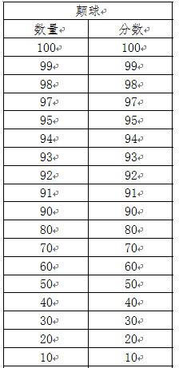
2．运球过杆射门（20分，守门员不测此项目）
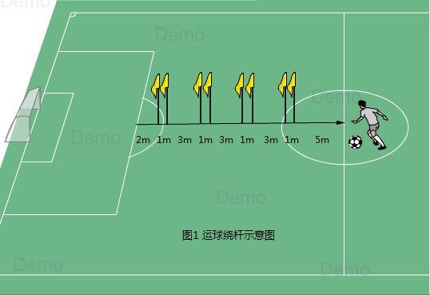

（1）考试方法：
如图所示，从发球区线中点垂直向场内延伸至20米处，画一条平行于球门线的横线作为起点线，距罚球区线2米处起，沿20米垂线共插置8根标志杆。考生将球置于2米长的起点线标志杆正后方上，运球依次绕过8根标志杆后起脚射门，球动开表，当球从空中或地面越过球门线时停表，记录完成的时间。凡出现漏杆、射门偏出球门，球击中横梁或立柱弹出，均属无效，不计成绩。每人测试2次，取最好成绩。
（2）评分标准：（按评分表折算满分20分）
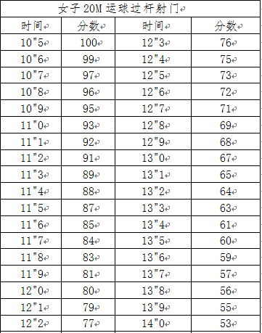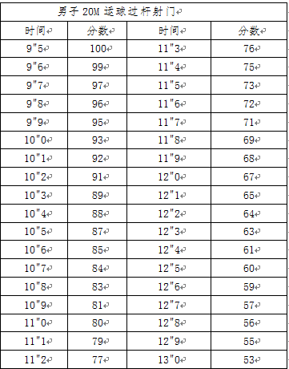
3．传准（20分）
（1）考试方法：
如图所示，传球目标区域由一个室内五人制足球门（球门净宽度3米，净高度2米）和以球门线为直径（3米）画的半圆组成，圆心（球门线中心点）至起点线垂直距离为男子28米，女子23米。考生须将球置于起点线上（线长5米），向目标区域连续传球6次，左右脚均可，脚法不限。
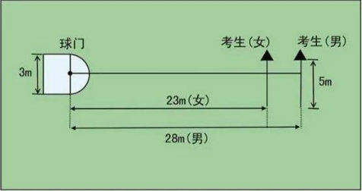
（2）评分标准：
以球从起点线提出后，从空中落到地面的第一接触点为准。考生每将球传入目标区域的半圆内（含第一落点落在圆周线上），或五人制球门（含球击中球门横梁或立柱弹出）即得4分。考生每人只有一次测试机会，至多可进行6次传准，踢中5次即为满分，满分20分。
4. 守门员专项技术（20分，非守门员不测此项目）
（1）考试方法：
考生守门，扑接12个来自罚球区内左侧、中间、右侧的抛或踢的球（含地滚球、半高球高球以及需要倒地扑救的球）。
（2）评分标准：（按评分表折算满分20分）
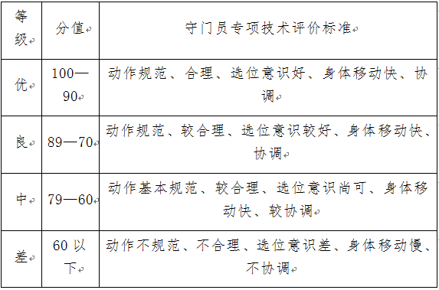
5．比赛（40分）
（1）考试方法：
视考生人数分队进行比赛。
（2）评分标准：（按评分表折算满分40分）
考评员参照实战能力评测标准表，独立对考生的技术能力、战术能力、心理素质以及比赛作风等方面进行综合评定。
等级 | 优秀 | 良好 | 合格 | 一般
分值 | 100—90分 | 89—80分 | 79—70分 | 69分以下
标准 | 战术意识水平表现突出，位置攻守职责完成很好；对抗情况下技术动作运用及完成合理、规范，比赛作风顽强、心理状态稳定。 | 战术意识水平表现良好，位置攻守职责完成良好；对抗情况下技术动作运用较合理、完成动作较规范，比赛作风良好、心理状态稳定。 | 战术意识水平表现一般，位置攻守职责完成一般；对抗情况下技术动作运用基本合理、完成动作基本规范，比赛作风较好、心理状态较稳定。 | 战术意识表现差，攻守职责不清楚，位置感差；对抗情况下技术动作运用不合理、完成动作不规范，比赛作风一般、心理状态不稳定。
说明：足球项目现场专项测试满分为100分， 60分以上为合格。

- 体育类面试（30分）：情景反应、对话交流、心理素质。
说明：面试18分以上为合格。
（二）艺术类专业测试内容
1.获奖等第赋分（满分130分）
（1）初中教育阶段获省级及以上教育行政部门主办（相关文件的第一发文单位）的艺术竞赛（现场比赛）个人项目一、二等奖或杭州市中小学生艺术节独唱、重唱（四人及以下）、独奏、重奏、协奏、齐奏、独舞、双人舞、三人舞（四人及以下）等现场比赛中学组个人项目一等奖者计为130分；
（3）初中教育阶段获省级及以上教育行政部门主办（相关文件的第一发文单位）的艺术竞赛（现场比赛）个人项目三等奖或杭州市中小学生艺术节独唱、重唱（四人及以下）、独奏、重奏、协奏、齐奏、独舞、双人舞、三人舞（四人及以下）等现场比赛中学组个人项目二等奖者计为100分；
（3）初中阶段获浙江省学生艺术特长水平（相关项目）A级证书者或初三年级获杭州市中学生艺术团（相关项目）优秀团员者计为70分。
以上以最高一项成绩计，不重复计分。
2.专业测试（满分130分）
（1）专项测试（满分100分）
A器乐（民乐）类：
1.演奏（70分）
（1）演奏练习曲一首（完整度10分、准确度10分、情感及表现力15分）。
（2）演奏乐曲一首（完整度10分、准确度10分、情感及表现力15分）。
2.视奏（20分）
视奏简谱或五线谱音乐片段一条（根据流畅度、音准节奏及音乐语言表现准确度进行评分）。
3.练耳（10分）
音程、三和弦听辨 (根据模唱音准进行评分)。
B声乐类：
1.歌唱(70分)
演唱两首5分钟以内的歌曲，每首歌曲各占35分。（评分标准：完整度10分、准确度10分、情感及表现力15分）。
2.视唱(20分)
视唱一升一降以内五线谱旋律一条（根据流畅度、音准节奏及音乐语言表现准确度进行评分）。
3.练耳(10分)
音程、三和弦听辨 (根据模唱音准进行评分)。
C舞蹈类
1.剧目展示（50分）
舞种不限，自带音乐（U盘），时间控制在3分钟之内。
评分标准：
（1）具有较好的表演能力，情绪饱满，风格韵律特点把握准确，动作衔接流畅，稳定。（40-50分）
（2）具备一定的表演能力，能较好的把握风格韵律特点，动作较流畅。（30-39分）
（3）具备一定的表演能力，能够基本把握风格韵律特点。（20-29分）
（4）有一定的表演能力，能基本完成舞蹈片段。（10-19分）
2.专业基本条件与基本能力（30分）
专业基本条件：考官目测考生身高、体重、形体比例、相貌、气质等外形条件。
专业基本能力：身体素质和柔韧性（竖叉、横叉、下腰等）
评分标准：
（1）专业条件好，有很好的柔韧性、软开度、弹跳力。（25-30分）
（2）具备基本专业条件，有一定的基本功基础，柔韧性、软开度、弹跳力一般。（15-24分）
（3）专业条件一般，基本功基础较差，柔韧性、软开度、弹跳力较差，但具有一定的潜力。（5-14分）
3.即兴表演（20分）
根据提供的音乐的特点，自行组织舞蹈语汇并完整展示。
评分标准：
（1）具有较好的表演能力，情绪饱满，能够准确把握乐曲的风格、类型及节奏，具有一定的想象力，舞蹈表演及动作和谐统一（15-20分）；
（2）具备一定的表演能力，能够基本把握乐曲风格、类型及节奏，舞蹈表演及动作基本到位（10-14分）；
（3）有一定的节奏感，有一定的表现能力（5-9分）；
（2）艺术类面试（30分）：情景反应、对话交流、心理素质。
（三）特长专业水平测试总分为600分
体育类：（考生等第赋分+考生实测成绩）÷2÷130×600
艺术类：（考生等第赋分+考生实测成绩）÷2÷130×600
（四）我校各类考生特长专业水平测试合格成绩为300分。特长专业水平测试成绩经市教育局审核后，合格的考生成绩6月2日起在杭州教育网（www.hzedu.gov.cn）和我校网站公示。
（五）特长专业水平测试合格的考生，即视作完成自主招生我校特长生志愿填报。
六、录取规则
（一）特长专业水平测试成绩和初中学业水平考试成绩（不含加分）满分均为600分。其中足球项目现场专项测试成绩不低于60分（满分100分），面试成绩不低于18分（满分30分）。
（二）综合成绩计算：
体育类：综合成绩=特长专业水平测试成绩×70%+初中学业水平考试成绩（不含加分）×30%
艺术类：综合成绩=特长专业水平测试成绩×60%+初中学业水平考试成绩（不含加分）×40%
（三）初中学业水平考试后，我校根据特长生招生工作实施办法中规定的录取规则，在自主招生阶段，按照招生计划和考生志愿，体育类、艺术类：分类分项目（分位置）按综合成绩择优录取，若综合成绩相同，则以特长专业水平测试成绩高者优先。
（四）若某项目符合条件的考生数少于招生计划数时，将减少该项目招生计划，减少的招生计划纳入我校集中统一第一批招生计划。
（五）被录取考生，不再参加其他批次的录取。
（六）若有弄虚作假和舞弊行为一经查实者取消其录取资格。
本实施办法由我校特长生招生领导小组负责解释。
咨询电话：0571-85172712

杭州高级中学钱塘学校
2021年5月7日

